Lauro de Freitas (BA), 03 de Outubro de 2024.

À
MCM

Rod. BR 101 Sul, km 129,

Distrito Industrial, Escada – PE

CEP: 55.500-000
Att.: Sr. Paulo Cordeiro
Ref.: Serviço de Isolamento térmico em linhas.

Prezado (s) Senhor (es):

Conforme solicitação de V.S.ª, estamos encaminhando‐lhe nossa proposta técnica PC-1254-WF-2024 rev 00 para prestação de serviços, de acordo com o seguinte:

OBJETIVO
A presente proposta tem por objetivo a prestação dos serviços de construção civil referente à aplicação de Isolamento Termico em linhas, com fornecimento de material a serem executados nas dependências da Seara – Suape - Ipojuca – PE.
- A EMPRESA

A RISOTERM ISOLANTES TÉRMICOS LTDA possui 25 anos de experiência na prestação de serviços de isolamento térmico, proteção passiva, revestimento refratário, andaime, com tradição, inovação e transparência;
Alta capacidade de mobilização de recursos materiais e humanos para atendimento de programações em regime de urgência e emergência;
Possuímos 03 (três) unidades localizadas estrategicamente com estoque de materiais de aplicação com sólida estrutura de armazenamento, permitindo agilidade insuperável atendimento e competitividade.

ESCOPO DOS SERVIÇOS:

- Aplicação de la de rocha, espessura de 51mm;
- Fabricação e Montagem do revestimento em alumínio liso, espessura de 0,8mm.

  - ISOMETRICOS LEVANTADOS

LINHA Nº 2''- W-B10-001-HC ;

LINHA Nº 6''-SP-B3-018-PP;

LINHA Nº 4''-S-B4-009-HC ;

LINHA Nº 4''-W-B10-003-HC ;

LINHA Nº 2''- W-B10-005-HC ;

LINHA Nº 4''-S-B4-006-HC ;

LINHA Nº 2''- W-B10-013-HC

OBRIGAÇÕES DA RISOTERM

  - Fornecer mão‐de‐obra altamente especializada em aplicação de isolamento térmico, inclusive supervisão e administração, a fim de executar os serviços de modo completo e dentro dos padrões de qualidade exigidos;
  - Responsabilizar‐se por todas as obrigações da legislação trabalhista e previdência sociais referentes à mão‐de‐obra a ser utilizada na execução dos trabalhos;
  - Respeitar e cumprir todas as normas, procedimentos administrativos e de segurança vigentes;
  - ‐ Manter sempre limpo, ordenado e em perfeitas condições de segurança os seus locais de trabalho;
  - - Elaboração da APR, antes do inicio das atividades;
  - - Fornecimento de mão de obra treinada e capacitada para serviços em trabalho em altura (NR‐35) e em espaço confinado(NR‐33);
  - Responsabilizar‐se pelo transporte e alimentação dos nossos colaboradores, dentro e fora da unidade;
  - Fornecer materiais de consumo e aplicação;
  - Fornecimento de ferramentas manuais e equipamentos em excelente estado de conservação.

OBRIGAÇÕES DA MCM

  - ‐ Providenciar para que as frentes de serviço estejam livres e desimpedidas para início e execução dos trabalhos;
  - ‐ Fornecimento e montagem de andaimes em quantidades suficientes com as frentes de serviço, quando necessário;
  - ‐ Fornecimento de refeitório, vestiário, água potável e sanitários para os nossos funcionários;

  - ‐ Fornecer desenhos e informações técnicas necessárias à execução dos serviços, quando solicitado;
  - ‐ Fornecimento de energia elétrica 220 V, 380 V e/ou 440 V nos locais de serviço com apoio de eletricista;

HORÁRIO DE TRABALHO
Os trabalhos serão executados em regime administrativo seg à sex de 07:50 às 16:50.
- PREÇO
O valor global para execução dos serviços será́ de R$ 256.986,97 (duzentos e cinquenta e seis mil e novecentos e oitenta e seis reais), conforme descrito na planilha de PPU abaixo.

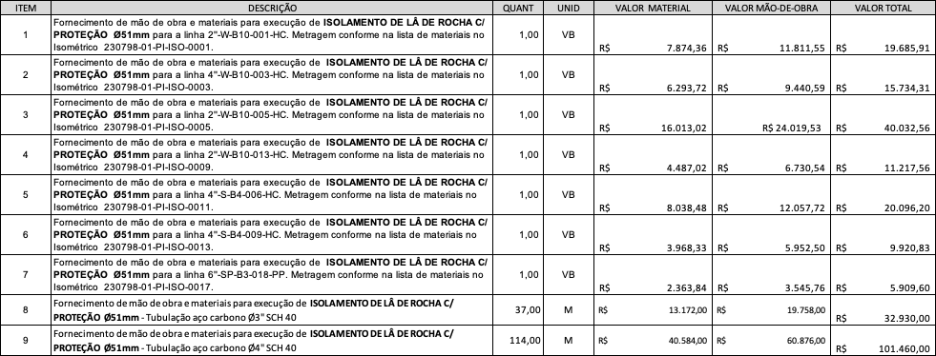

VALIDADE DA PROPOSTA

A presente proposta é válida por 30 (trinta) dias a contar da data de sua apresentação.
Sem mais, colocamo‐nos a disposição para quaisquer esclarecimentos que sejam considerados necessários.

Att,

Larissa Mesquita
Diretora Operacional

